Instituto Politécnico Nacional

ESCOM

Ingeniería en

Sistemas Computacionales

Redes de Computadoras

Torres Abonce Luis Miguel

Olguin Castillo Brayan Mauricio

Grupo: 5CM4

Practica 4: Configuración de Enrutamiento Estático

Profesor. Ing. Juan J. Alcaraz Torres.

Introducción.

En esta práctica realizamos la configuración de enrutamiento estático, este es un tipo de enrutamiento que se utiliza para establecer manualmente las rutas en una red. Esto se hace configurando las tablas de enrutamiento de los routers manualmente. En el enrutamiento estático, las rutas no se actualizan dinámicamente, sino que se establecen de forma manual y permanecen estáticas a menos que se cambien manualmente. Este se utiliza en una red pequeña conformada por un router, 2 computadoras, 2 switchs, 2 switch multilayer, un servidor y un web server, esto mediante el enrutamiento estático lograremos comunicar las PCs al servidor y así conectarse a la página web.

Desarrollo.

Primero realizamos el armado de todos los componentes en la simulación y cambiamos los nombres de los componentes para identificarlos de manera adecuada.

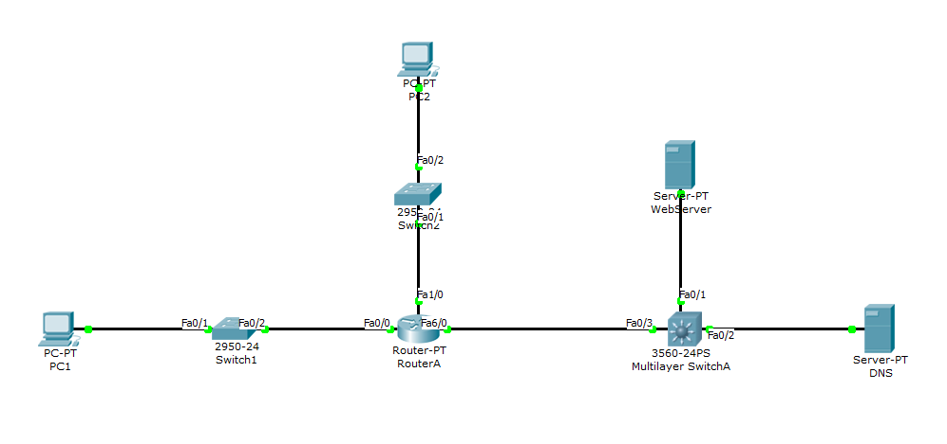

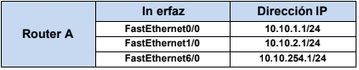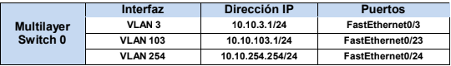

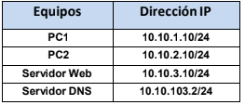

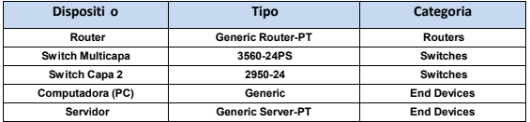

Estas son las tablas con la información que necesitamos para realizar la configuración de los dispositivos, que incluyen datos como los dispositivos a utilizar, tipo y categoría, las direcciones IP de cada uno, así como los puertos a los que deben ser conectados.

Algunos de los comandos que utilizaremos son:

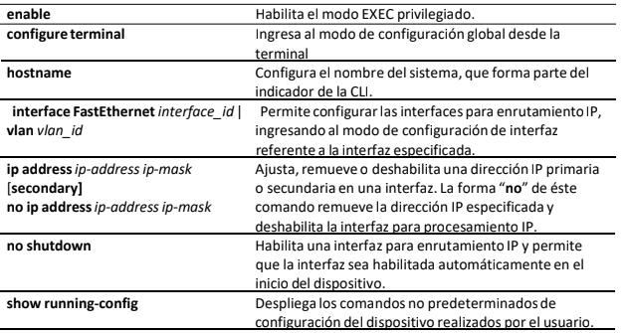

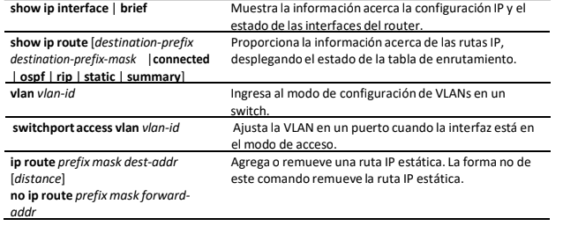

Despues debemos de insertar un puerto fastEthernet rj45 en el router A solamente en la pestaña physical debemos arrastrar del lado izquierdo donde dice PT‐ROUTER‐NME‐1CFE hacia nuestro router de derecha a izquierda el que esta libre, en nuestro caso estaba libre el puerto 7, para esto debe estar apagado nuestro router.

Configuramos la dirección IP de los servidores tanto el DNS como WEB, esto se hace en la pestaña de configuración, en el apartado de FastEthernet asi como el Gateway:

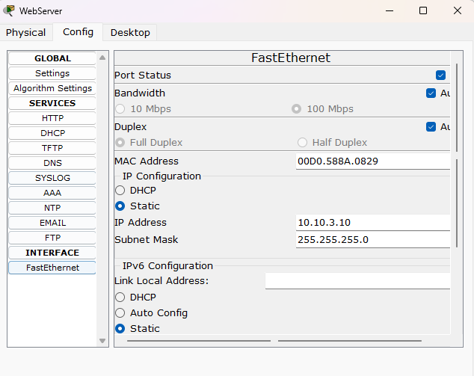

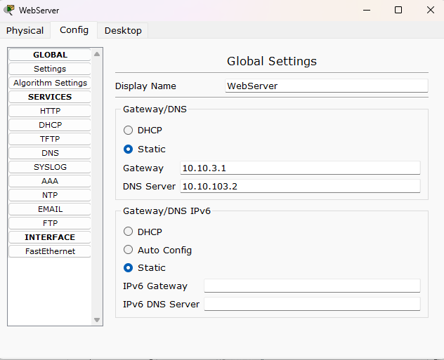

En esta misma pestaña para el caso del servidor DNS desactivamos los servicios http, dhcp, tftp y dejamos DNS, para el caso del servidor web solo dejamos activo el servicio http.

Para el servidor web en la pestaña http podemos programar la pagina que se mostrara cuando las computadoras se conecten a esta, para el servidor DNS debemos de agregar la dirección que tendrá la pagina así como la dirección IP de esta.

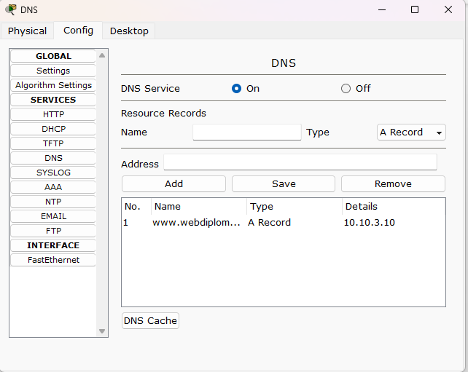

Después configuramos las direcciones IP de las 2 computadoras, así como Gateway y la dirección del servidor DNS para conectarse.

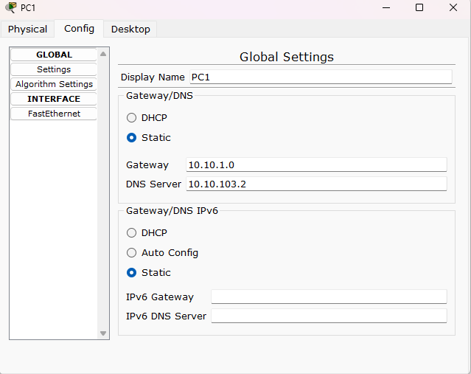

Posteriormente configuramos las direcciones IP del router mediante la consola, para esto debemos de estar en modo administrador, con el comando enable y posteriormente con el comando “configure terminal”, con el comando “interface \*\*\*” accedemos a los puertos FastEthernet y configuramos las direcciones ip con el comando “ip addres \*\*\* \*\*\*” y las habilitamos administrativamente con el comando “no shutdown”.

Después verificamos que se encuentre operativamente activas con el comando “show ip route” y de esta forma mostramos la tabla de enrutamiento.

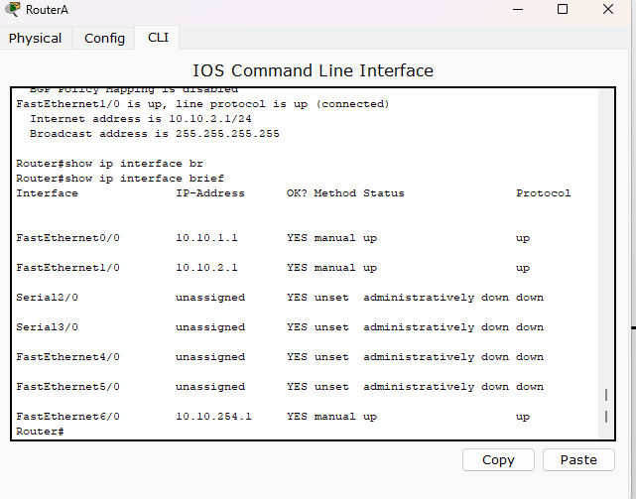

Después configuramos de igual forma la switch multicapa, pero en este caso utilizaremos “vlan”, esto se crean en el modo privilegiado (“enable”), con la configuración global (“configure terminal”), se crea con el comando “vlan #” y “exit”

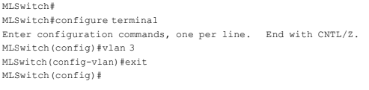

De esta forma creamos todos los demás “vlan” de acuerdo a la tabla 2

Para asignar la dirección ip se hace de igual forma que con un router, se utiliza el comando “interface vlan #” y posteriormente con el comando “ip address \*\*\*\*\* \*\*\*\*” y se habilitan administrativamente con el comando “no shutdown”.

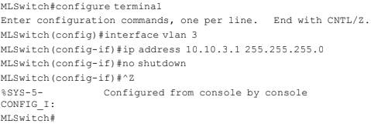

¿a qué modo de la CLI se ingresa con la línea interface vlan 3?, Se accede al modo de configuración de la interfaz en este caso configuraremos la interfaz vlan 3.

Estas VLANs han sido configuradas como interfaces de enrutamiento ¿qué tipo de interfaces de enrutamiento son? Son interfaces lógicas (permite tener varias interfaces lógicas en una física).

Posteriormente de acuerdo a esa misma tabla a que puerto de FastEthernet estan conectadas las VLANs esto se hace con la configuración global y con el comando “interface vlan #” y con el comando “switchport acces vlan #”

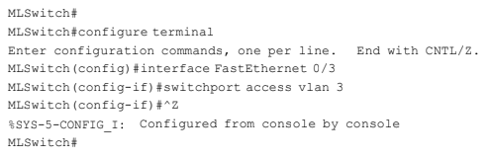

¿En qué modo de la CLI es ejecutado el comando switchport access vlan? Se ejecuta en el modo de configuración de interfaz.

Con el comando “show ip interface brief” podemos observar como se han creado y la dirección ip asignadas a las vlan.

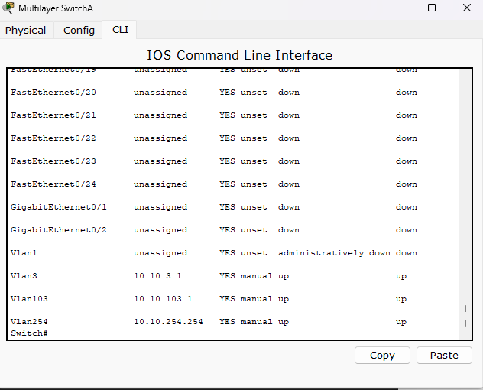

Posteriormente se hace un ping de la PC1 hacia la dirección IP del servidor web y no obtenemos respuesta.

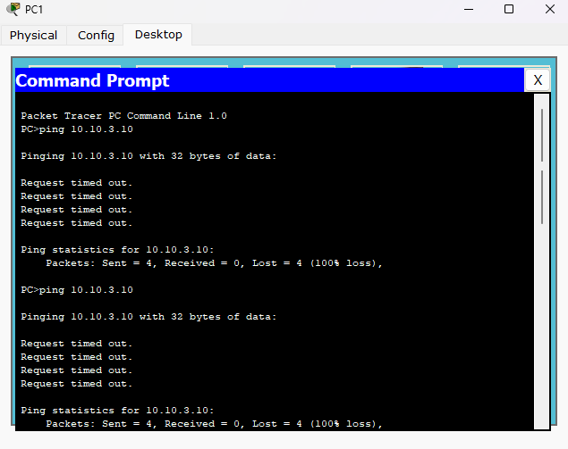

Este paquete no se pudo enviar debido a que no hay comunicación entre el router y la switch multicapa

Posteriormente configuramos de forma estática en el routerA hacia la red 10.10.3.0/24 con el comando “ip route 10.10.3.0 255.255.255.0 10.10.254.254”

¿En qué modo de la CLI se configuran las rutas estáticas? Se estan se está configurando en el modo de configuración global del router A

Configuramos la ruta hacia las 2 redes 10.10.3.0 y 10.10.103.0.

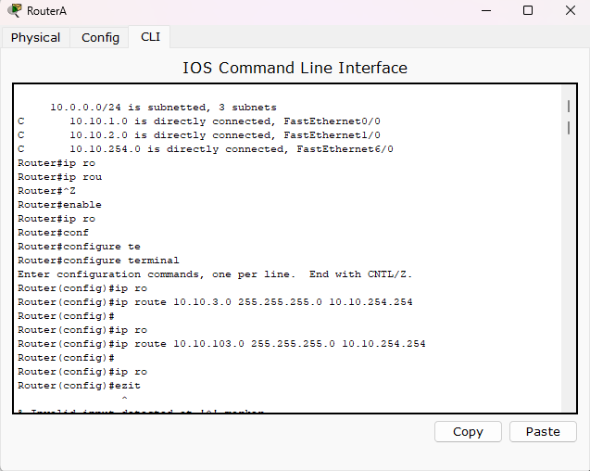

Observamos la tabla de enrutamiento y podemos observar las rutas que tomara hacia esas direcciones.

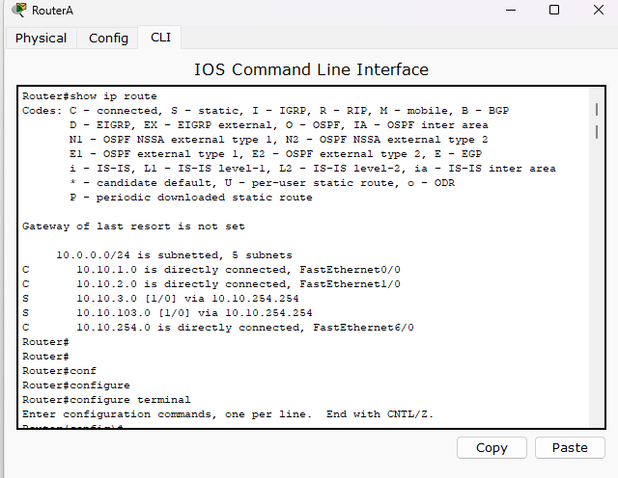

Posteriormente ejecutamos un ping el la PC1 hacia el servidor de la pagina web y tampoco nos devuelve una respuesta, esto puede ser porque el mensaje si llega a su destino, pero la respuesta no, esto ya que la switch multicapa no está configurada estáticamente para devolver una respuesta hacia esa dirección ip y no sabe que ruta debe de tomar, por lo que se debe de configurar.

Por lo que configuramos las rutas estáticas del switch multicapa de igual forma debemos de estar en el modo configuración global, y con el comando “ip route \*\*\*”

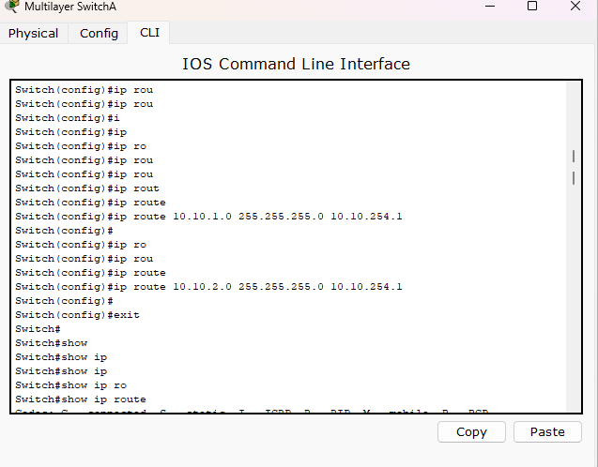

Verificamos este resultado con las tablas de enrutamiento podemos observar que se crearon correctamente.

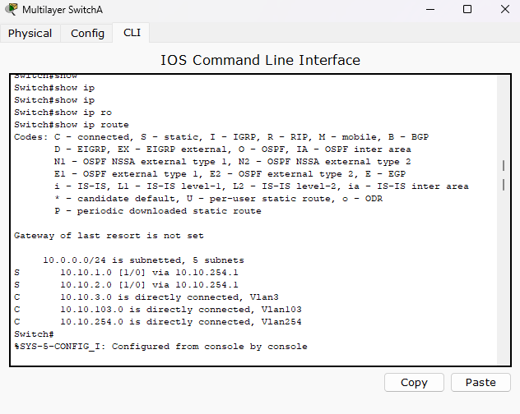

Despues hacemos un ping hacia el servidor y ya tenemos una respuesta.

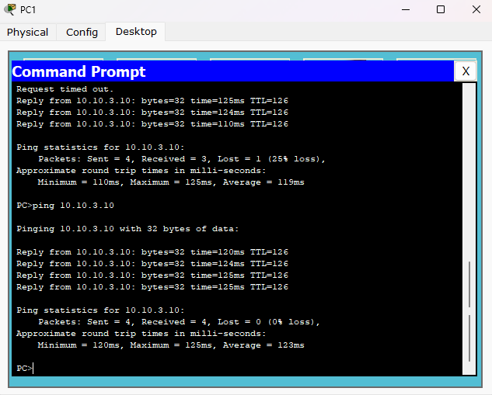

Después visitamos la página web y también la podemos observar desde ambas PCs

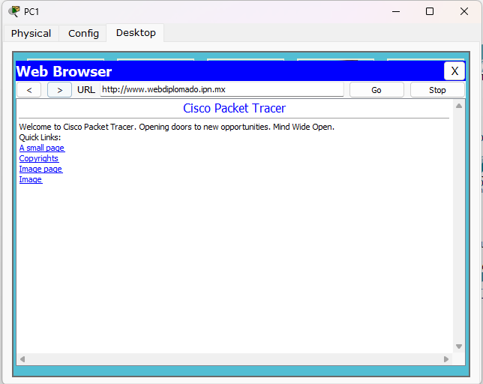

Para guardar las configuraciones de los dispositivos de enrutamiento y en que modo CLI se ejecutan utilizamos el comando “write”.

Conclusiones.

En esta práctica pudimos aprender a hacer un enrutamiento estático con un router y un switch multilayer, fue bastante confuse realizarlo ya que la primera vez que hicimos el ping de una pc al servidor y no obtener respuesta no sabíamos a que se debía, gracias a esto analizamos por qué este no recibía una respuesta, nos fue de ayuda ver gráficamente como viajaba un mensaje y que el router no se comunicaba con el switch esto ya que al obtener esa dirección ip el router no sabia hacia donde mandar el mensaje de igual forma el switch multicapa por lo que la practica aun no terminaba ahí continuamos con la practica y la pudimos completar.